ГОСУДАРСТВЕННОЕ АВТОНОМНОЕ ПРОФЕССИОНАЛЬНОЕ
ОБРАЗОВАТЕЛЬНОЕ УЧРЕЖДЕНИЕ МУРМАНСКОЙ ОБЛАСТИ
«МУРМАНСКИЙ ИНДУСТРИАЛЬНЫЙ КОЛЛЕДЖ»

УТВЕРЖДАЮ
Директор ГАПОУ МО «МИК»
_______________ Г.С. Шатило
«____» ______________ 2023 г.

МЕТОДИЧЕСКИЕ УКАЗАНИЯ
по выполнению курсовой работы (проекта) по дисциплине
МДК 01.01 Технологическая подготовка производства в судостроении

для специальности
26.02.02 Судостроение
среднего профессионального образования
(базовый уровень)

г. Мурманск
2023 г.
Методические указания по выполнению курсовой работы (проекта). Учебная дисциплина МДК 01.01 Технологическая подготовка производства в судостроении, специальность 26.02.02 Судостроение
Организация-разработчик: Государственное автономное профессиональное образовательное учреждение Мурманской области «Мурманский индустриальный колледж»
Разработчики:
Кустышев Владимир Егорович, преподаватель ГАПОУ МО «Мурманский индустриальный колледж»
Майорова Евгения Валерьевна, методист, ГАПОУ МО «Мурманский индустриальный колледж»

Рассмотрена и одобрена  методической комиссией судостроения, электротехнического обслуживания и нефтегазовой отрасли  ____________________________  Председатель __________/Сайчик Т.Н./  Протокол № _____  от «___» _______________ 2023года. | Составлена в соответствии с Федеральным государственным образовательным стандартом по программам подготовки специалистов среднего звена  Зам.зав. отделения СРиЭЭ  _________________ Головко Т.М.  «_____» ________________ 2023г.

Рекомендована Методическим советом ГАПОУ МО «Мурманский индустриальный колледж»
Заключение Методического совета №_____ от «____» ____________ 20__ г.

внутренний рецензент: Пестерев Иван Михайлович, преподаватель ГАПОУ МО «Мурманский индустриальный колледж»

внешний рецензент: Кравцов Эдуард Васильевич, преподаватель ММРК имени И. И. Месяцева

ПОЯСНИТЕЛЬНАЯ ЗАПИСКА

Методические указания разработаны в соответствии с действующими нормативными документами – стандартами единой системы конструкторской документации (ЕСКД). Настоящее пособие предназначено для студентов всех технических специальностей и форм обучения колледжа. Данные методические указания применяются при выполнении курсовых работ с целью достижения единства требований при оформлении документов. Выполнение приведенных здесь требований является обязательным и учитывается при выставлении оценки за работу.

ВВЕДЕНИЕ
Основной задачей выполнения курсовой работы (проекта) является закрепление учащимися теоретических знаний и конкретизирование материала учебной дисциплины МДК 01.01 Технологическая подготовка производства в судостроении. В ходе выполнения курсовой работы (проекта) происходит формирование практических навыков делать технические расчеты, развивается умение давать практическую оценку принимаемым в процессе выполнения работы решениям.
Полученные в процессе выполнения курсовой работы (проекта) навыки помогут студентам правильно ориентироваться в вопросах судостроения.
Для более качественного написания курсовой работы (проекта) необходимо использовать несколько разных источников. Поиск литературы следует начать с анализа предполагаемой темы задания.
Рекомендуется следующая схема работы с литературой:
- необходимо определить к каждому разделу учебной программы относится задание;
- подготовить источники из списка рекомендованной литературы и определить какие разделы могут содержать необходимую информацию;
- прочитать отобранный материал и законспектировать необходимые выдержки по заданию;
- написание задания с необходимыми расчетами и выводами.
К курсовой работе (проекту), как первому самостоятельному исследованию предъявляются следующие требования:
- работа должна быть написана на достаточно высоком теоретическом уровне с привлечением нормативных и других документов по избранной теме;
- работа должна быть написана самостоятельно;
- работа должна быть написана четким и грамотным языком и правильно оформлена, т е. должна иметь титульный лист, содержание, нумерацию страниц, а в конце работы - список использованных источников и литературы.
Обязательным требованием является применение в курсовой работе (проекте) новейшей специальной литературы по теме.
Следует также иметь в виду, что качество курсовой работы (проекта) определяется не только содержанием, но и оформлением.

требования к оформлению документа
Курсовая работа (проект) должна быть написана на белой бумаге формата А4, в рамках (Приложение 2), подшита в скоросшиватель или специальной папке для курсовых работ.
По объему работа должна быть в пределах 30 страниц компьютерного набора.
Текст документа должен быть подготовлен с использованием компьютера в текстовом редакторе Microsoft Word на одной стороне белой бумаги формата А4 (210x297) черным цветом (шрифт - Times New Roman, размер - 14), междустрочный интервал - полуторный, выравнивание текста - по ширине, абзацный отступ -1,25 см. Без расстановки переносов. Иллюстрированный материал (таблицы, схемы, диаграммы и т.п.) при необходимости можно выполнять на листах большего формата.
Нумерация страниц начинается со второй страницы (при этом титульный лист не считается).
На листах пояснительных записок оформляются рамки. Рамки выполняются на электронном печатающем устройстве. Требования к оформлению рамки регламентированы ГОСТ 2.106-96 «Текстовые документы» (см. Приложение 1). Требования к оформлению основной надписи регламентированы ГОСТ 2.104-2006 «Основные надписи». Требования к оформлению основной надписи для первого и заглавного листа (Приложение 1).
Расстояние от рамки формы до границ текста в начале и в конце строк должны быть 3-5 мм. Расстояние от верхней или нижней строки текста до верхней или нижней рамки должно быть не менее 10 мм. Абзацы в тексте начинают отступом 1,25 см. Выравнивание текста – по ширине.
Исправления в тексте не допускаются. Незначительные опечатки, помарки и графические неточности, обнаруженные в процессе выполнения документа, допускается исправлять подчисткой или закрашиванием белой краской и нанесением на том же месте исправленного текста (графики) машинописным способом или чёрными чернилами рукописным способом. Повреждения листов текстовых документов, помарки и следы не полностью удаленного прежнего текста (графики) не допускаются.
1. Основная надпись
1.1 При заполнении основной надписи для первого или заглавного листа работы соблюдаются следующие требования:
- в графе 1 – указывается название раздела;
- в графе 2 – указывается обозначение (шифр) документа, высота шрифта - 14:
ХХ Судо-ХХ.ХХХХ 000ПЗ
ХХ - условное обозначение документа (ВКР, КР, КП, Кр, Отч);
- КП – курсовой проект (КР – курсовая работа) и другие обязательные письменные работы;
- Судо – судостроение;
- ХХ – год поступления студентов на обучение;
- ХХХХ – индивидуальный номер студента.
- ПЗ – пояснительная записка

Пример:
КР Судо -14.1523 000ПЗ

Пример заполнения основной надписи для листов: первого, содержания, листов разделов по форме 2 ГОСТ 2.104-2006.
Форма 2

Введение, Заключение, Список использованных источников и литературы, Список принятых сокращений и Приложения разделами не являются.
5.2.2 При заполнении основной надписи для последующих листов работы следует соблюдать следующие требования:
- в графе 2 – обозначение (шифр) документа;
- в графе 7 – порядковый номер листа.
В основных надписях для последующих листов работы подписи не ставят.
При заполнении рамок использовать шрифт без курсива GOST type B, высота шрифта 12 (при необходимости уменьшить). В графах 2,3 (обозначение (шифр) документа, наименование раздела) высота шрифта 14 (при необходимости уменьшить).
Пример заполнения основной надписи для последующих листов работы по форме 2а ГОСТ 2.104-2006.
Форма 2а

2. Оформление курсовой работы (проекта)
2.1 Текст документа при необходимости разделяют на разделы. Разделы должны иметь порядковые номера в пределах всего документа, обозначенные арабскими цифрами без точки и записанные с абзацного отступа. Подразделы должны иметь нумерацию в пределах каждого раздела.
Номер подраздела состоит из номеров раздела и подраздела, разделённых точкой. В конце номера подраздела точка не ставится.
Если подраздел имеет пункты, то нумерация пунктов должна быть в пределах данного подраздела и номер пункта должен состоять из номеров раздела, подраздела и пункта, разделенных точками, в конце пункта точка не ставится.

Пример

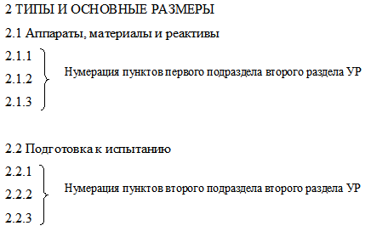

2.2 Перед каждой позицией перечисления следует ставить дефис или при необходимости ссылки в тексте документа на одно из перечислений, строчную букву, после которой ставится скобка. Для дальнейшей детализации перечислений необходимо использовать арабские цифры, после которых ставится скобка.
Каждый пункт, подпункт и перечисление записывают с абзацного отступа, как показано на примере:

Пример 1
- первый вариант;
- второй вариант;
- …

Пример 2
а) ___________________
б) ___________________
1) ________________
2) ________________
в) ___________________

Если раздел или подраздел состоит из одного пункта, он также нумеруется.
2.3 Разделы, подразделы должны иметь заголовки. Пункты, как правило, заголовок не имеют.
Заголовки должны чётко и кратко отражать содержание разделов, подразделов.
Заголовки разделов пишутся прописными буквами (подразделов – с прописной буквы) с абзацного отступа без точки в конце, не подчёркивая и не выделяя, выравнивание по ширине страницы.
Если заголовок состоит из двух предложений, их разделяют точкой. Переносы слов в заголовках не допускаются.
Расстояние между заголовком раздела и подраздела должно быть равно одному межстрочному интервалу. Расстояние между заголовком (подразделов, пунктов) и текстом – равно также одному межстрочному интервалу. Между подразделом (пунктом, заголовком) выполнить отступ в один межстрочный интервал (проставить ENTER).
Заголовок не должен быть последней строкой на странице.

Пример
1 КРАТКАЯ ТЕХНИЧЕСКАЯ ХАРАКТЕРИСТИКА оборудования

1.1 Общее описание оборудования

Наименование структурных элементов «Содержание», «Введение», «Заключение», «Список использованных источников и литературы» служат заголовками структурных элементов документа.
Заголовки структурных элементов документа «Содержание», «Введение», «Заключение», «Список использованных источников и литературы» записываются в виде заголовка с абзацного с прописной буквы без точки в конце, не подчеркиваются и не выделяются.

Расстояние между заголовком и последующим текстом должно быть равно одному межстрочному интервалу.

Пример
Содержание

Текст

Каждый структурный элемент документа следует печатать с нового листа (страницы).
Заголовки содержания должны точно соответствовать заголовкам в тексте.

3 Страницы текстового документа следует нумеровать арабскими цифрами без точки в конце, соблюдая сквозную нумерацию по всему тексту включая приложения. Номер станиц проставляется в специальной графе 7 основной надписи, шрифт 12.
Титульный лист включают в общую нумерацию страниц документа. Номер страницы на титульном листе и листе задания (если присутствует) не проставляют. Первая цифра нумерации листов ставится на содержании.
Иллюстрации и таблицы, расположенные на отдельных листах, включают в общую нумерацию страниц документа.

4 Изложение текста документа
4.1 Полное наименование работы на титульном листе, в задании, в основной надписи и при первом упоминании в документе должно быть одинаковым. В последующем тексте порядок слов в наименовании должен быть прямым, т.е. на первом месте должно быть определение (имя прилагательное), а затем название (имя существительное); при этом допускается употреблять сокращенное наименование. Наименования, приводимые в тексте документа и на иллюстрациях, должны быть одинаковыми.
4.2 Текст документа должен быть кратким, чётким и не допускать различных толкований.
При изложении обязательных требований в тексте должны применяться слова «должен», «следует», «необходимо», «требуется, чтобы», «разрешается только», «не допускается», «запрещается», «не следует». При изложении других положений следует применять слова – «могут быть», «как правило», «при необходимости», «может быть», «в случае» и т.д.
В документе должны применять термины, обозначения и определения, установленные соответствующими стандартами, а в случае отсутствия – общепринятые в научно-технической литературе.
Если в документе применяется специфическая терминология, то перед списком использованных источников и литературы должен быть приведён перечень принятых терминов с соответствующими разъяснениями. Перечень принятых терминов включается в содержание ВКР.
4.3 В тексте документа не допускается:
- применять обороты разговорной речи, техницизмы, профессионализмы;
- применять для обозначения одного и того же понятия различные термины, близкие по смыслу (синонимы), а также иностранные слова и термины при наличии равнозначных слов и терминов в русском языке;
- применять произвольные словообразования;
- применять сокращения слов, кроме установленных правилами русской орфографии и соответствующими государственными стандартами, а также в данном документе;
- сокращать обозначения единиц физических величин, если они употребляются без указания их числовых значений, за исключением обозначений единиц физических величин в головках и боковиках таблиц, и в расшифровках буквенных обозначений, входящих в формулы и приведённых рисунках.
4.4 В тексте документа, за исключением формул, таблиц и рисунков, не допускается:
- применять математический знак минус (-) перед отрицательными значениями величин (следует писать слово «минус»);
- применять знак «Ø» для обозначения диаметра (следует писать слово «диаметр»). При указании размера или предельных отклонений диаметра на чертежах, помещенных в тексте документа, перед размерным числом писать знак «Ø»;
- применять без числовых значений математические знаки, например,> (больше), <(меньше), = (равно), ≤ (меньше или равно), ≥ (больше или равно), ≠ (не равно), а также знаки % (проценты), № (номер).
4.5 Перечень допускаемых сокращений слов установлен ГОСТ 2.316.
Если в документе принята особая система сокращений слов или наименований, то перед перечнем принятых терминов должен быть приведён перечень принятых сокращений.
4.6 Условные буквенные обозначения, изображения или знаки должны соответствовать принятым в действующем законодательстве и государственных стандартах. В тексте документа перед обозначением параметра приводят его пояснение, например, «Временное сопротивление разрыву σ_{в}».
При необходимости применения условных обозначений, изображений или знаков, не установленных действующими стандартами, их следует пояснять в тексте или перечне обозначений.
4.7 В документе следует применять стандартизованные единицы физических величин, их наименования и обозначения в соответствии с требованиями действующих стандартов. Применение в одном документе разных систем обозначения физических величин не допускается.
4.8 В тексте документа числовые значения величин с обозначением единиц физических величин и единиц счёта следует записывать цифрами, а числа без обозначения единиц физических величин и единиц счёта от единицы до девяти (целых чисел) – словами.
Примеры
1) Провести испытания пяти труб, каждая длиной 5 м.
2) Отобрать 15 труб для испытаний на давление.
3) Температура окружающей среды составляет 3,2 °С.
4.9 Единица физической величины одного и того же параметра в пределах одного документа должна быть постоянной. Если в тексте приводится ряд числовых значений, выраженных в одной и той же единице физической величины, то её указывают только после последнего числового значения, например, 1,50; 1,75; 2,00 м.
4.10 Если в тексте документа приводят диапазон значений физической величины, выраженных в одной и той же единице физической величины, то обозначение единицы физической величины указывают после последнего числового значения диапазона.
Примеры
1) От 1 до 5 мм.
2) От 10 до 100 кг.
3) От плюс 10 до минус 40 °С.
4) От плюс 10 до плюс 40 °С.
Недопустимо отделять наименование единицы физической величины от её числового значения (переносить его на другую строку или страницу).
4.11 Приводя наибольшие или наименьшие значения величин, следует применять словосочетания «должно быть не более (не менее)».
Приводя допустимые значения отклонений от указанных норм, требований, следует применять словосочетания «не должно быть более (менее)».
Пример
Массовая доля углекислого натрия в технической кальцинированной соде должна быть не менее 99,4%.
4.12 Числовые значения величин в тексте следует указывать со степенью точности, необходимой для обеспечения требуемых свойств изделия, при этом в ряду величин осуществляется выравнивание числа знаков после запятой. Округление числовых значений величин различных типоразмеров, марок и т. п. изделий одного наименования должно осуществляться до одинакового количества десятичных знаков – первого, второго, третьего и т. д., например, если градация толщины стальной горячекатаной ленты 0,25 мм, то весь ряд толщин ленты должен быть указан с таким же количеством десятичных знаков, например, 1,50; 1,75; 2,00.
4.13 Дробные числа необходимо приводить в виде десятичных дробей, за исключением размеров в дюймах, которые следует записывать ¼"; ½". При невозможности выразить числовое значение в виде десятичной дроби, допускается записывать в виде простой дроби в одну строчку через косую черту, например, 5/32; (50А-4С) /(40В+20).

5 Оформление формул
Формулы в общем виде следует выделять из текста в отдельную строку, выравнивание по центру. Выше и ниже каждой формулы должно быть оставлено не менее одной свободной строки.
Формулы печатаются при помощи графического редактора Microsoft Word с использованием встроенного приложения «Работа с формулами», черным цветом (шрифт - Cambria Math, размер - 14). Применение машинописных и рукописных символов в одной формуле не допускается.
5.2 Формулы, за исключение формул, помещаемых в приложении, должны иметь сквозную нумерацию арабскими цифрами. Номер формулы заключают в круглые скобки и располагают на уровне формулы у правого края строки. Одну формулу обозначают (1).
Ссылки в тексте на формулы их порядковые номера заключают в скобках, например, в формуле (1).

Пример
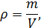 | (1)

5.3 В формулах следует применять обозначения (символы), установленные соответствующими государственными стандартами. Пояснения символов и числовых коэффициентов, входящих в формулу, если они не пояснены ранее в тексте, должны быть приведены непосредственно под формулой. Пояснения каждого символа следует давать с новой строки в той последовательности, в которой символы приведены в формуле. Первая строка пояснения должна начинаться от левого края (без абзацного отступа) со слова «где» без двоеточия после него. Пояснения символов выравниваются по тире после самого длинного буквенного обозначения, а вторую (и последующие) строки расшифровки набирают от начала первой её строки.

Пример
Плотность каждого образца ρ, кг/м³, вычисляют по формуле

(1)
где m - масса образца, кг;
V - объем образца, м³.

Формулы, следующие одна за другой и не разделённые текстом, разделяют запятой.
Пример
,  ,  , | (1)

5.4 При выполнении расчётов сначала пишется формула в общем виде, после знака равенства – численные значения величин, затем конечный результат, после чего производится расшифровка символов, входящих в формулу. Формула набирается от левого края (без абзацного отступа). Пояснения символов и числовых коэффициентов, входящих в формулу, если они не пояснены ранее в тексте, должны быть приведены непосредственно под формулой. Пояснения каждого символа следует давать с новой строки в той последовательности, в которой символы приведены в формуле. Первая строка пояснения должна начинаться от левого края (без абзацного отступа) со слова «где» без двоеточия после него. Пояснения символов выравниваются по тире после самого длинного буквенного обозначения, а вторую (и последующие) строки расшифровки набирают от начала первой её строки.
Пример
1.1 Плотность породы в массиве

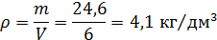

где m - масса образца, кг;
V - объем образца, м³.
5.5 Переносить формулы на следующую строку допускается только на знаках выполняемых операций, при этом знак в начале следующей строки повторяют. При переносе формулы на знаке умножения применяется знак «×».

Пример 1

Пример 2
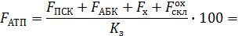

6 Оформление иллюстраций

6.1 Количество иллюстративного материала (рисунков, графиков, картинок, фотографий, диаграмм, чертежей) должно быть достаточным для пояснения излагаемого текста.
Иллюстрации могут быть расположены как по тексту документа (возможно ближе к соответствующим частям текста), так и в конце его. Иллюстрации должны быть выполнены в соответствии с требованиями стандартов ЕСКД и ЕСТД. Иллюстрации должны иметь сквозную нумерацию арабскими цифрами. Если рисунок один, то он обозначается «Рисунок 1».
При ссылках на иллюстрации следует писать: «…в соответствии с рисунком 2».
6.2 Под иллюстрацией пишется слово «Рисунок», проставляется его порядковый номер арабской цифрой, после которой ставится тире, и с прописной буквы пишется название, используется шрифт 12. Название текста выравнивается по центру. Точка в конце названия рисунка не ставиться. Перед и после иллюстрации всегда пропускается одна строка.
Иллюстрации и таблицы в зависимости от их размеров помещают под текстом, в котором впервые дана ссылка на них, или на следующей странице.
6.3 Иллюстрации, при необходимости, могут иметь наименование и пояснительные данные (подрисуночный текст) и составные части изделия, слово «Рисунок» и наименование рисунка помещают после пояснительных данных и располагают следующим образом:

Пример 1
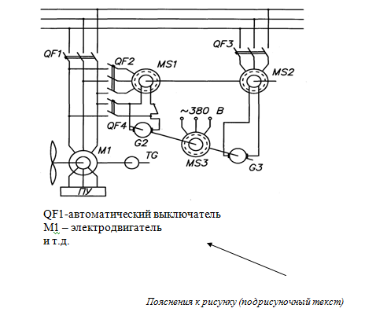
Рисунок 1 – Схема работы привода вентилятора

Пример 2
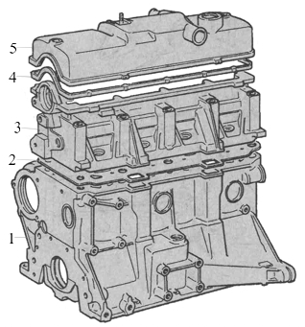
1 – блок-картер (блок цилиндров); 2 – прокладка головки блока; 3 – головка блока; 4 – прокладка клапанной крышки; 5 – клапанная крышка.
Рисунок 2 – Корпусные детали двигателя

Номера позиций составных частей в пределах данной иллюстрации, которые располагают в возрастающем порядке, за исключением повторяющихся позиций, а для электро- и радиоэлементов – позиционные обозначения, установленные в схемах данного изделия. Размер шрифта пояснительного текста – 12, одинарный интервал.
Исключения составляют электро- и радиоэлементы, являющиеся органами регулировки или настройки, для которых (кроме номера позиции) дополнительно указывают в подрисуночном тексте назначение каждой регулировки и настройки, позиционные обозначения и надписи на соответствующей планке панели.
Допускается, при необходимости, номер, присвоенный составной части изделия на иллюстрации, сохранять в пределах документа.
При ссылке в тексте на отдельные элементы деталей (отверстия, пазы, канавки, буртики и др.) их обозначают прописными буквами русского алфавита.

7 Оформление и построение таблиц

7.1 Таблицы применяют для лучшей наглядности и удобства сравнения показателей. Допускается располагать таблицу вдоль длинной стороны листа документа (за исключение листов формата А4).
7.2 Таблица с названием размещается через один межстрочный интервал после текста. После таблицы текст продолжается через один межстрочный интервал.
7.3 Название таблицы, при его наличии, должно отражать её содержание, быть точным, кратким.
Название таблицы следует помещать над таблицей слева, без абзацного отступа в одну строку с её номером через тир с прописной буквы, точка в конце названия таблиц не ставиться. Таблицы следует нумеровать арабскими цифрами (нумерация сквозная). Название таблицы не выделяется, шрифт 14.

Требования к оформлению таблицы
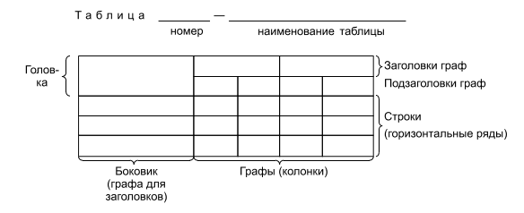

Пример

Таблица 2 – Технические данные двигателей
Тип двигателя | Р_{ном}, кВт | U_{ном}, В | I_{ном}, А | кол-во, шт. | I_{пус}/I_{ном} | соs φ | n, об/мин
4А80В2 | 2,2 | 380 | 4,18 | 8 | 7 | 0,8 | 3000
4А80А2 | 1,5 | 380 | 2,8 | 1 | 7 | 0,8 | 3000

7.4 Таблицы должны иметь сквозную нумерацию арабскими цифрами в пределах всего документа. Если таблица в документе одна, то она обозначается «Таблица 1 - …».
На все таблицы документа должны быть приведены ссылки в тексте документа, при ссылке следует писать слово «таблица …» с указанием её номера.
7.5 В ячейках таблицы применяется шрифт 12 размера, одинарный интервал без абзацного отступа; цифровые значения выравниваются по центру, буквенные – по левому краю; центровка текста производится по горизонтали и вертикали. Высота строк таблицы должна быть не менее 6 мм.

Пример
Таблица …
Тип ТС | Списочное количество автотранспортных средств
Тип ТС | до 100 | св.100 до 200 |  | св.200  до 300 | св.300  до 500 | св.500  до 800 | св.800
Тип ТС | Площадь застройки территории К_{з}, %
Легковые автомобили | 52 |  | 52 | 52 | 55 | 56 | 58
Грузовые автомобили | 45 |  | 45 | 50 | 55 | 55 | 55
Автобусы | 50 |  | 55 | 55 | 60 | 60 | 60

Слово «Таблица» и её название указывают один раз слева над первой частью таблицы, при переносе части таблицы на ту же или другие страницы слева пишут слова «Продолжение таблицы» с указанием её номера, высота шрифта 14, тип шрифта Times New Roman.
Если в конце страницы таблица прерывается и продолжается на следующей странице, в первой части таблицы нижнюю горизонтальную линию, ограничивающую таблицу, не проводят.

Пример

Таблица 22 - Распределение численности персонала производственно-технической службы
Наименование функций управления  производственно-технической службы | Численность персонала, %
Технический отдел | 30
Отдел технического контроля | 20

Продолжение таблицы 22
Наименование функций управления  производственно-технической службы | Численность персонала,  %
Технический отдел | 30
Отдел технического контроля | 20
Отдел главного механика | 10
Отдел управления производством | 15
Производственная служба | 20

8. Оформление библиографического списка

Списки литературы оформляются в соответствии с ГОСТ Р 7.0.100–2018 «Библиографическая запись. Библиографическое описание. Общие требования и правила составления» утверждён приказом № 1050-ст Федерального агентства по техническому регулированию и метрологии (Росстандартом) от 03 декабря 2018 года.
Библиографическое описание содержит библиографические сведения о
ресурсе, которые приведены по определенным правилам, устанавливающим
наполнение и порядок следования областей и элементов, и предназначены для
идентификации и общей характеристики ресурса выполняется согласно ГОСТ Р 7.0.100-2018.
Заголовок библиографической записи составляют по ГОСТ 7.80, классификационные индексы и предметные рубрики – по ГОСТ 7.59, ключевые слова – по
ГОСТ Р 7.0.66, аннотацию и реферат – по ГОСТ Р 7.0.99 и ГОСТ 7.86
Все источники должны быть расположены в определенном порядке:
- законодательные акты (международные, государственные, муниципальные) и официальная статистика (в алфавитном или хронологическом порядке);
- книги, статьи и документы, изданные на русском языке в алфавитном порядке;
- книги и документы, изданные на иностранных языках в алфавитном порядке;
- электронные ресурсы, использованные для написания текста.
Список используемых источников и литературы нумеруется арабскими цифрами с точкой, нумерация сквозная. Количество источников литературы при написании КР не менее 10. Год издания технической литературы не старше 5 лет.
8.1 Книга под фамилией автора
Описание книги начинается с фамилии автора, если книга имеет авторов не более трех. Фамилии авторов располагают в алфавитном порядке.
1 автор:
1. Желтобрюх Н.Д, Технология судостроения и ремонта судов: Учеб.- М.: Альянс, 2023. – 344с.
8.2 Книга под заглавием
Описание книги дается на заглавие, если книга написана четырьмя и более авторами. На заглавие описываются коллективные монографии, сборники статей и т.п.
1. История России [Текст]: учебник / А.С.Орлов [и др.]. - 2-е изд., перераб. и доп. — М.:ТК Велби, Изд-во Проспект, 2005. — 520 с.
8.3 Оформление интернет источников
Если опубликованный текст относится к интервью или к другим жанрам, кроме статьи (например, если это стихотворение), характер материала лучше пояснить в квадратных скобках. В случае невозможности установить дату публикации и/или автора ссылка дается по названию текста.
1. Бычкова, Л.С. Конструктивизм / Л.С.Бычкова // Культурология 20 век - «К». –URL:http//www.philosophy.ru/edu/ref/enc/k.htm 1 (дата обращения: 31.12.2017).

9. Оформление приложений
9.1 Материал, дополняющий текст документа, допускается помещать в приложениях. Приложениями могут быть, например, графический материал, таблицы большого формата, расчеты, описания аппаратуры и приборов и т.д.
Приложения оформляют как продолжение данного документа на последующих его листах.
9.2 В тексте документа на все приложения должны быть даны ссылки. Приложения располагают в порядке ссылок на них в тексте документа.
9.3 Каждое приложение следует начинать с новой страницы с указанием наверху посередине страницы слова «Приложение», без кавычек, и обозначения порядкового номера арабскими цифрами или иметь буквенное обозначение. Приложение должно иметь заголовок, который записывают симметрично относительно текста с прописной буквы отдельной строкой.
Если в документе одно приложение, оно обозначается «Приложение 1».
9.4 Все приложения должны быть перечислены в содержании документа с указанием их номеров и заголовков.

10. Курсовая работа (проект) должна включать следующие основные элементы в указанном порядке:
- Титульный лист;
- Содержание;
- Введение;
- Основной текст, разбитый на главы и разделы;
- Заключение;
- Список использованных источников и литературы;
- Приложения (скриншоты страниц с материалом).
Каждый из перечисленных элементов оформляется с новой страницы.
В тексте работы не следует допускать орфографических ошибок и стилистических погрешностей, не приводить необоснованных рекомендаций, не использовать полужирный шрифт (Пример), курсив (Пример), подчеркнутый (Пример).
Курсовая работа (проект) должна быть выполнена строго в установленные учебным планом сроки.
Структура курсовой работы (проекта)
Введение должно содержать: обоснование темы работы/проекта, актуальность выбранной темы; цель и задачи работы; оценку современного состояния решаемой задачи; основание и исходные данные для разработки темы; краткое описание методов и средств, с помощью которых будут решаться поставленные задачи; краткое изложение ожидаемых результатов. Объем введения составляет 1,5-2 страницы.
Основная часть курсовой работы (проекта) может иметь две и более частей/глав, состоящих из 2-3 разделов (параграфов, подпунктов) и предполагает осмысленное и логичное изложение главных положений и идей, содержащихся в изученной литературе. Основная часть должна содержать: подробное изложение материала в соответствии с заданием; аналитический обзор состояния вопроса; выбор направления исследований, включающий обоснование, методы решения задач и их сравнительную оценку, описание и разработку выбранной технологии, конструкции, методики проведения исследований по теме работы. Состав, объем и содержание основной части работы определяются совместно обучающимся и руководителем, исходя из требований рабочей программы дисциплины/междисциплинарного курса/модуля. В тексте обязательны ссылки на первоисточники. В том случае, если цитируется или используется идея, вывод, приводится какой-либо цифровой материал, таблица, то обязательно делается ссылка на источник-статью или автора данной идеи или материала.
Заключение должно дать представление о полноте реализации замысла исследования или решения поставленной задачи, выводах, сделанных на каждом этапе, уровне полученных результатов и рекомендации по их использованию.
Список использованных источников и литературы должен содержать сведения об источниках, в том числе и электронных, использованных при составлении текстового документа. Список источников предполагает библиографическое описание реально использованных для написания курсовой работы/проекта первоисточников.
Список составляется согласно правилам библиографического описания. Документы, приведенные в структурном элементе «НОРМАТИВНЫЕ ССЫЛКИ», в список использованных источников не включается.
Приложение – часть работы, имеющая дополнительное, справочное или второстепенное значение, необходимое для более полного освещения темы работы. Приложения должны относиться к текстовому документу в целом. Не допускаются приложения, не имеющие прямого отношения к теме работы. Приложения оформляют как продолжение текстового документа, нумеруются последовательно по отношению к основному тексту документа. В приложениях целесообразно приводить промежуточные математические доказательства, формулы, расчеты, графики, таблицы, графический материал большого объема, методы расчетов, описание аппаратуры и приборов, инструкции и методики, разработанные в процессе выполнения задания.
Список использованных источников и литературы

- Барабанов Н.В, Турмов Г.П. Конструкция корпуса морских судов; Учеб.- в 2-х т. СПб.: Судостроение, 2018.-472с.
- Григорьев Я.Н., Шапиро В.М. Конструкция корпуса и основы строительной механики морских судов: Учеб.-Л. Судостроение, 2018.-297с.
- Желтобрюх Н.Д. Технология судостроения и ремонта судов: Учеб. –М. Альянс, 2023. 343с.
- Лазарев В.Н, Юношев Н.В, Проектирование конструкций судового корпуса и основы прочности судов: Учеб.- М. Альянс, 2023. 319с.
- Кузьменко В.К. Охрана труда в судостроении. – Л.; Судостроение, 2017.-256с.

Приложение 1
Требования к оформлению рамки и основной надписи текстовых конструкторских документов (первый лист)
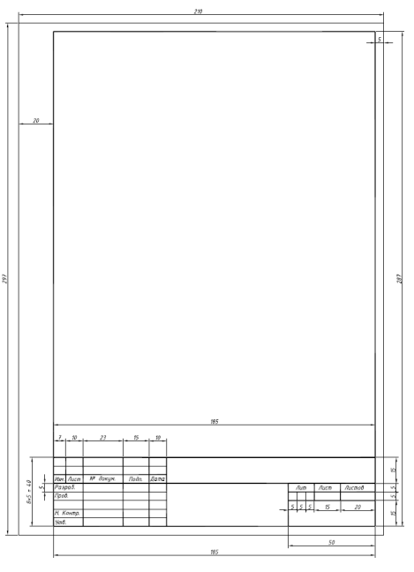

Требования к оформлению рамки и основной надписи текстовых конструкторских документов (последующие листы)
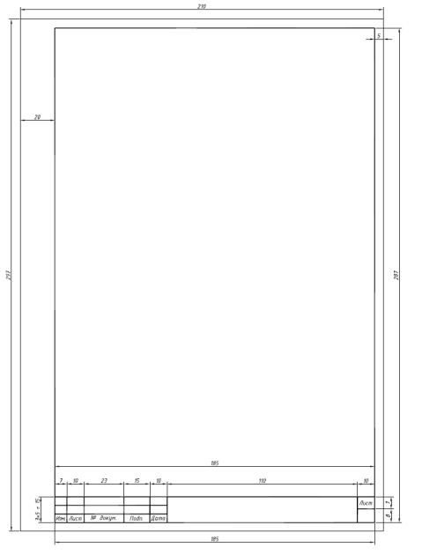

МИНИСТЕРСТВО ОБРАЗОВАНИЯ И НАУКИ МУРМАНСКОЙ ОБЛАСТИ

Государственное автономное ПРОФЕССИОНАЛЬНОЕ образовательное учреждение Мурманской области «Мурманский индустриальный колледж»

Допускается к защите
Зам. зав. отделением СРиЭЭ
___________Головко Т.М.
«____» ___________2023 г.

КУРСОВАЯ РАБОТА (ПРОЕКТ)

МДК 01.01 Технологическая подготовка производства в судостроении

на тему________________________________________

Студент: _____________
Курс 4 группа ________
Руководитель: _________

г. Мурманск
202__

